В 2 – 3 года это самый шустрый и любопытный возраст. Именно в этот период малыши активно осваивают речь. Это наиболее эффективный период для развития речи ребенка. Как же нам заниматься с непоседой?
Что помогает развитию речи:
расширение словаря и развитие связной речи;
развитие слухового внимания;
выработка речевого выдоха и упражнения по правильному произношению звуков;
развитие мелкой моторики рук.

Развитие мелкой моторики рук.
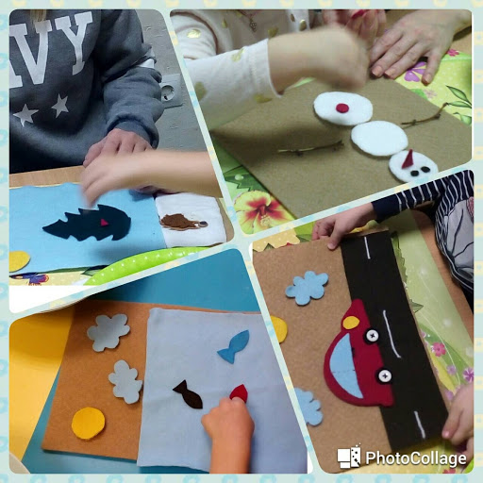
Доказано, что деятельность по развитию мелкой моторики рук стимулирует развитие речи у детей.
Расстегивание и застегивание, сортировка круп или игра с мешочками с разным наполнением.
Для деток постарше: взбить яйца венчиком или вилкой для омлета; очистить вареные яйца, овощи или фрукты (бананы, мандарины) от кожуры; посолить салат; вытереть со стола; разложить яйца в лоток из-под яиц (для начала можно использовать яйца от киндеров); помыть свою чашку или тарелку. Вариант для 2-3 лет — мытье детской посуды; вытереть чистую посуду полотенцем.
Аппликации:
Обрывная аппликация. Нарежьте бумагу длинными полосами, а ребенка попросите порвать их на одинаковые кусочки. Потом вместе приклейте, создав свой неповторимую картинку. Составление целого образа из 2-3 заготовок так же очень увлекает малышей.
Коллажи. Особенно актуальны по причине того, что ребенка интересует сам процесс, а не результат. Клеить можно все: вырезки из журналов, наклейки, макароны, вату, крупу и т.д.
Лепка:
Пора учить ребенка катать шарики, колбаски и делать лепешки. С маминой помощью малыш уже может лепить простые фигурки (улитка, ежик, змея). Другие упражнения с пластилином: размазывание пластилина в пределах контура; рисование пластилином путем расплющивания шариков (цветы, точки божьей коровки) или их размазывания (салют, елка); нарезание колбасок; различные украшения и «ремонт» картинок (наложить заплатку на одежде, украсить елочку).

